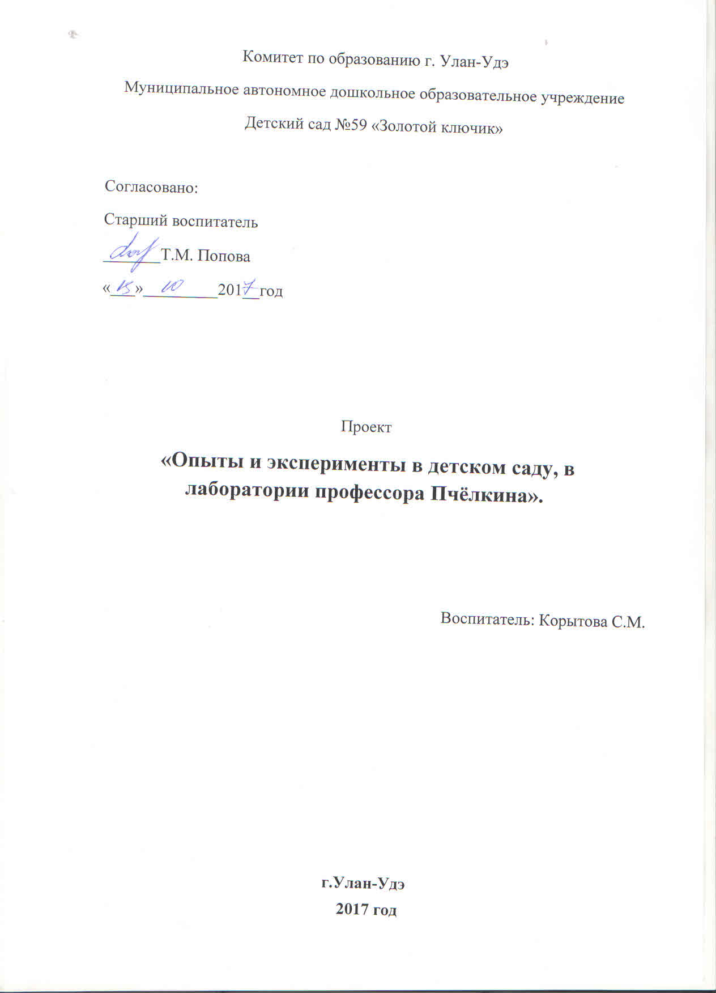

Тип проекта: исследовательски-творческий.
Актуальность проекта: Мир вокруг ребенка разнообразен, поэтому у него постоянно существует потребность в новых впечатлениях, возникает очень много вопросов, на которые он хочет получить ответ.
Как способствовать развитию творческого начала ребёнка?
Ведь, по словам американского философа Ральфа УолдаЭмерсона «Самое лучшее открытие – то, которое ребенок делает сам».
Экспериментирование является одним из эффективных методов познания закономерностей и явлений окружающего мира.
Ребёнку-дошкольнику по природе присуща ориентация на познание окружающего мира и экспериментирование с объектами и явлениями реальности.
Познавая окружающий мир, он стремится не только рассмотреть предмет, но и потрогать его руками, языком, понюхать, постучать им.
Это объясняется тем, что им присуще наглядно-действенное и наглядно-образное мышление, и экспериментирование, как никакой другой метод, соответствует этим возрастным особенностям. Таким образом, проблема разработки системы мероприятий по организации экспериментирования для нас стала актуальной.
Детское экспериментирование имеет огромный развивающий потенциал. Главное его достоинство заключается в том, что оно дает детям реальные представления о различных сторонах изучаемого объекта, о его взаимоотношениях с другими объектами и средой обитания.
Экспериментирование предоставляет ребёнку возможность самому найти ответы на вопросы «как» и «почему?», позволяет ребёнку моделировать в своём сознании картину мира, основанную на собственных опытах, позволяет почувствовать себя учёным, исследователем, первооткрывателем.
Анализ исходной ситуации: Проанализировав работу по познавательной активности детей, мы заметили, что дети часто бывают, пассивны, с трудом сопоставляют различные факты, выдвигают гипотезы, делают выводы.
Проблема: Как максимально использовать пытливость детского ума и подтолкнуть ребенка к познанию мира?
Гипотеза исследования: если дети будут иметь реальные представления о различных сторонах изучаемого объекта, о его взаимоотношениях с другими объектами и средой обитания, то они смогут использовать свои знания в жизни.
Цель проекта: практическое внедрение детского экспериментирования как средства развития познавательной активности.
Задачи:
1.Провести диагностику знаний детей о живой и неживой природе.
2. Создать условия для развития поисково-познавательной деятельности детей .
3.Показать детям в процессе проведения опытов различные свойства изучаемого объекта, его взаимодействие с другими объектами и средой обитания. Практическое применение этих знаний в жизни.
4.Развивать свободную творческую личность.
5.Воспитывать в детях бережное отношение ко всему, что их окружает.
6.Вовлечь родителей в реализацию проекта.
Ожидаемый результат: дети получат реальные представления о различных свойствах предметов и смогут сами находить ответы на вопросы «как» и «почему?»
Сроки реализации проекта: в течении года.
Этапы проекта: 1 - Организационный этап, 2 – Этап реализация проекта,
3 – Обобщающий этап.

Этап | Мероприятия | Сроки | Кто проводит
Организационный  Реализация проекта | Подборка материала.  Составление плана работы.  1.Беседа "Что такое опыты и для чего они нужны».  Оборудование детской мини-лаборатории в группе.  2.Сбор коллекций:  " Семена", "Ткани", "Специи", "Магниты", "Насекомые".  4.Исследование свойств бумаги, магнита, воздуха, песка снега, воды, дерева, пластмассы, железа.  Опытническая деятельность, экспериментирование.  5.Непосредственно-образовательная деятельность, наблюдения на прогулках  Открытое занятие «В гостях у профессора Пчёлкина в экспериментальной лаборатории». | 1-3 дня  В течения месяца (ноября)  В течение года.  В течение года.  Один раз в квартал. | Воспитатель группы  Дети совместно с воспитателем.  Дети совместно с родителями  воспитатели  Совместная деятельность детей и воспитателя.  Совместная деятельность детей и воспитателя.
Обобщающий

ПЕРСПЕКТИВНЫЙ ПЛАН.
Месяц | Занятие | Задачи. | Вывод.
Ноябрь – 1 неделя | Опыт №1 «Свойства воды» | познакомить детей со свойствами воды (принимает форму, не имеет запаха, вкуса, цвета). | 1.вода не имеет формы и принимает форму того сосуда, в который она налита.  2. вода не имеет вкуса, а принимает вкус того вещества, которое в нее добавлено.  3. вода не имеет запаха, она пахнет тем веществом, которое в нее добавлено.  4. вода бесцветная, принимает цвет того вещества, которое в нее добавлено.  5. одно из важных свойств воды – давать жизнь всему живому.
Ноябрь – 2 неделя. | ОПЫТ № 2 «Песок» | рассмотреть форму песчинок; установить свойства песка; установить свойство рассеянного песка; выяснить, почему насекомые, попавшие в песок, не раздавливаются им, а выбираются целыми и невредимыми; познакомить детей со свойствами мокрого песка. | 1. песок сыпучий и его песчинки бывают разной формы.  2. песок может двигаться.  3. рассеянный песок заметно плотнее. Это свойство хорошо известно строителям.  4. песчинки образуют предохранительные своды, поэтому насекомые, попавшие в песок, остаются невредимыми.  5. мокрый песок нельзя сыпать струйкой из ладони, затон может принимать любую нужную не форму, пока не высохнет. Когда песок намокает, воздух между гранями песчинок исчезает, мокрые грани слипаются друг с другом.
Ноябрь -3 неделя. | Опыт № 3  «Воздух» | познакомить детей с некоторыми свойствами воздуха, научить проводить несложные опыты с использованием подручных средств и предметов; учить рассуждать, анализировать, делать выводы; развивать любознательность, пытливость ума, познавательный интерес. | 1. Воздух приобретает форму того предмета, в какой он попадает.  2. Воздух нельзя увидеть, но его можно почувствовать.  3. Воздух легче воды.  4. Воздух прозрачный, невидимый.  5. Воздух движется.  6. Воздух имеет вес.
Декабрь  -1 неделя | Опыт №4  «Смешивание акварельных красок» | Выяснить, что такое акварельные краски.  Провести опыт по смешиванию цветов.  Сделать вывод по результатам опыта. | Дети убедились на опыте, что если смешать красный и синий цвет, то получится фиолетовый, жёлтый и синий дают зелёный, красный и жёлтый дают оранжевый цвет и как они влияют на изображаемый предмет.
Декабрь -2 неделя | Опыт №5  «делаем солёное тесто» | - научить детей определять свойства муки и соли, используя простейшие приемы экспериментальной деятельности;  - познакомить детей с процессом приготовления теста для лепки;  - учим детей простейшим приемам исследовательской деятельности;  -развиваем логическое мышление - умение выделять общие и отличительные признаки веществ;  - развиваем умение делать выводы по результатам исследовательской деятельности;  - развиваем связную речь - учим высказывать свое мнение, используя в речи сложноподчиненные предложения  - приучаем к аккуратности при выполнении эксперимента;  - продолжаем формировать навыки самообслуживания - умения приводить в порядок свое рабочее место; | 1. Мука на ощупь мягкая, а соль более жесткая.  2. Соль состоит из крупинок, которые нельзя раздавить ложкой. Соль - твердое вещество.  3. Мука тоже состоит из крупинок, но они меньше по размеру, и их тоже нельзя раздавить ложкой. Мука - твердо вещество  4. соль - по вкусу соленая, а мука - безвкусная, пресная.  5. чтобы получить тесто, нужно взять муку, соль и воду.
Январь – 2 неделя | Опыт №6  «Снег и лёд». | • расширять представления детей о свойствах снега и льда;  • учить устанавливать элементарные причинно-следственные связи: снег и лед в тепле тают и превращаются в воду; на морозе вода замерзает и превращается в лед;  • учить выдвигать гипотезы и проверять их опытным путем.  • обогащать словарный запас детей: опыт, эксперимент, снегопад, оттепель, прозрачный, бесцветный  • развивать познавательные интересы детей в процессе исследовательской деятельности;  • развивать связную речь;  • развивать мелкую моторику.  • Воспитывать интерес к экспериментальной деятельности и желание заниматься ею; самостоятельность; аккуратность, желание добиваться положительного результата в процессе работы. | 1.Снег тает от теплого воздуха, идущего от любой системы.  2.снег – это грязная, талая вода, и она не пригодная для питья людям. Но, талую воду можно использовать для поливки растений, для питья животным.  3.Вода при минусовой температуре превращается в лёд. Лёд прозрачный, красиво переливается на солнце, при ударе может расколоться на много льдин.  4.лёд прозрачный, а снег - непрозрачный.  5.Значит, снег и лёд образуются из воды под действием мороза.
Февраль  - 2 неделя | Опыт №7.  «Вещество.камни» | - Какими бывают камни.  - Определение размера.  - Определение характера поверхности.  - Рассматривание камней через лупу.  - Определение веса.  - Определение температуры.  - Тонут ли камни в воде?  - Могут ли камни менять цвет? | Вывод: камни по цвету и форме бывают разные  Вывод: камни бывают разных размеров.  Вывод: камень может быть гладким и шероховатым.  Вывод: камни-твёрдые.  Вывод: камни по весу бывают разные: легкие, тяжелые.  Вывод: камни могут быть теплые и холодные.  Вывод: камни тонут в воде, потому что они тяжелые, и плотные.  Вывод: Дерево легче воды, а камень тяжелее.  Вывод: Песок мягкий, лёгкий, состоит из отдельных песчинок, хорошо впитывает влагу. Камень тяжёлый, твёрдый, водонепроницаемый.  Вывод: Мокрый камень темнее.  Вывод: От большого камня круги шире, чем от маленького.
Февраль  3-я неделя. | Опыт № 8.  «Магнит» | - «Притягивает – не притягивает» .  - «Действует ли магнит через другие материалы?»  - Игра-опыт «Бабочка летит»  - Игра-опыт «Не замочив рук» | Вывод: магнит притягивает все железные предметы.  Вывод: - Магнитные силы проходят через воду.  Вывод - Магнитная сила проходит не только через картон,  а так же через разные материалы и вещества.  Вывод: - Магнитные силы проходят через стекло
Март  2-я  Неделя. | Опыт №  Мир дерева. | 1. «Легкий – Тяжелый»  2.«Горит - не горит»  3. «3вучит — не звучит»  4.«Теплый - холодный» | Вывод: - дерево - легкое, поэтому оно не утонуло; металл - тяжелый, он утонул.  Вывод: - метал не горит, а дерево горит.  Вывод: - металл издает самый звонкий звук, а дерево и пластмасса — глухой.  Вывод: - дерево самый тёплый материал.
Март  2-я  Неделя.  3 неделя  Марта  4 неделя  марта  1  Неделя мая.  2  Неделя мая  3  Неделя  Мая  4  Неделя мая.  1 неделя июня  2 неделя июня  3 неделя  4 неделя июня. | Опыт №9  Почва.  Свойства материалов.  Опыт №1 «Родственники стекла.»  Опыт №2  «Мир бумаги»  Опыт № 3  «Мир ткани».  «Как разделить смеси?»  Опыт «Надуть шарик».  Опыт «Рисунки на молоке»  Опыт «Лавовая лампа»  Изготовление вулкана своими руками  Опыт  Как проткнуть воздушный шарик без вреда для него?  Опыт  «Подводная лодка»  Подводная лодка из винограда  Опыт  Умывальников начальник. Сделать умывальник — это просто  Опыт «Исчезающий мелок»  Опыт  «Дождевые облака» | 1.Показать, из чего состоит почва.  2. Показать, что в почве есть воздух.  3. Показать, как происходит загрязнение почвы; обсудить возможные последствия этого.  4. Показать, что в результате вытаптывания почвы (например, на тропинках, игровых площадках) ухудшаются условия жизни подземных обитателей, а значит, их становится меньше. Помочь детям самостоятельно прийти к выводу о необходимости соблюдения правил поведения на отдыхе.  - Узнать предметы, изготовленные из стекла, фаянса, фарфора. Сравнить их качественные характеристики и свойства.  - Узнать различные виды бумаги (салфеточная, писчая, оберточная, чертежная), сравнить их качественные характеристики и свойства. Понять, что свойства материала обусловливают способ его использования.  Узнать различные виды тканей, сравнить их качества и свойства; понять, что свойства материала обусловливают способ его употребления.  дать детям представление о разделении смесей.  Все, что нас окружает состоит из молекул или из различных типов веществ. Очень частно два вида молекул взаимодействуют друг с другом, формируя новые молекулы. В нашем опыте происходит взаимодействие соды и уксуса.  Пищевая сода является молекулами бикарбоната натрия. Пищевая сода это один из видов вещества, называемого базовым.  Уксус это смесь уксусной кислоты и воды. Уксусная кислота это вид вещества, называемого кислотой.  Именно уксусная кислота и вступает в реакцию с содой. Данная реакция называется — нейтрализацией, так как в результате мы не получаем ни базовое вещество, ни кислоту.  В результате химической реакции мы получаем новые вещества: воду, вид соли и двуокись углерода (углекислый газ).  Углекислый газ покидает жидкую смесь, расширяется внутри бутылки и шарика и надувает шарик.  Секрет фокуса заключается в следующем. Молекулы моющего средства имеют червеобразную форму. Длинная часть (хвост) состоит из гидрофобных групп, стремящихся покинуть воду, а короткая «голова» молекулы является гидрофильной, то есть, наоборот, дружественной к воде.  При этом гидрофобная часть молекулы «позаимствована» у жиров и притягивается к ним, таким образом, моющее средство — связующее звено между жидкостью и жиром. Оно обволакивает жировые частицы пленкой (гидрофобными группами — внутрь, гидрофильными — наружу), после чего они легко смываются.  Но молоко — это эмульсия, состоящая из равномерно распределенных в водной среде капель молочного жира! То есть гидрофобные «хвосты» молекул моющего средства начинают «гоняться» за жиром, который равномерно распределен в жидкости. Поэтому молоко «само перемешивается» — это довольно тонкий процесс, практически невидимый, если предварительно не подкрасить эмульсию пищевым красителем.  Масло и вода имеют разную плотность. Масло -легче и всегда будет наверху. В состав шипучей таблетки входит лимонная кислота и сода. Эти вещества вступают в химическую реакцию с водой, в результате которой выделяется углекислый газ, который, подхватывая частицы красителя, стремится наверх и благополучно покидает емкость, а частицы подкрашенной воды возвращаются обратно вниз. И так снова и снова. Именно из-за этого постоянного круговорота жидкости и получается интересный и очень красивый эффект лавы.  Вывод:  В домашних условиях, возможно, устроить извержение вулкана так, как при соединении уксуса и соды происходит химическая реакция с выделением углекислого  газа (множественные  пузырьки ).  Секрет фокуса в том, что хотя дырка образуется, но скотч не даст давлению разорвать шарик. А сама спица закроет собой дырочку, не позволяя воздуху выходить из нее.  А у рыбы есть плавательный пузырь. Когда ей надо погрузиться, мускулы сжимаются, сдавливают пузырь. Его объем уменьшается, рыба идет вниз. А надо подняться - мускулы расслабляются, распускают пузырь. Он увеличивается, и рыба всплывает.  Объяснение опыта:  Пластиковая бутылка (до того как ее наполнили водой) только кажется пустой. На самом деле, она заполнена воздухом. Когда вы наливаете воду в бутылку, молекулы воздуха выходят наружу через горлышко бутылки. Вы не можете это видеть, т.к. молекулы воздуха невидимые.  После того как вы проделали дырку в дне бутылки, вода не выливается из нее, потому что завинченная крышка на бутылке не дает возможность воздуху поступать внутрь бутылки и вытеснять собой воду. Через дырку в дне бутылки воздух не может поступать внутрь, т.к. молекулы воды создают т.н. поверхностное натяжение, препятствующее проникновению воздуха.  Как только вы откручиваете крышку, воздух начинает поступать в бутылку, вытесняя собой воду, которая выливается через отверстие в дне бутылки.  Мел это известняк, при соприкосновении с уксусной кислотой он превращается в другие вещества, одно из которых – углекислый газ, бурно выделяющийся в виде пузырьков.  сначала вода накапливается в облаках, а потом проливается на землю. | Вывод: в почве живут микробы (они превращают перегной в минеральные соли, столь необходимые растениям для жизни).  Вывод: Все вместе выясняют: у кого воздушных пузырьков оказалось в воде больше – значит, в этой почве есть воздух.  Вывод: в жизни, как и в сказках, есть "живая вода" (она попадает в землю вместе с дождем, талым снегом; она поит растения, животных), но есть и "мертвая" вода - грязная (когда она попадает в почву, подземным жителям приходится худо: они могут заболеть и даже погибнуть). Откуда берется "мертвая" вода? Она стекает по заводским трубам, попадает в землю после мойки автомобилей (покажите соответствующие иллюстрации или на прогулке отыщите такие места в ближайшем окружении, естественно, не забывая о правилах безопасности). Во многих местах на нашей планете земля-почва загрязняется, "болеет" и уже не может кормить-поить растения чистой водой, и животные не могут жить в такой почве. Что из этого следует? Нам необходимо бережно относиться к Подземному царству, стараться сделать так, чтобы в нем всегда было чисто.  Вывод: воздуха на протоптанных тропинках меньше, так как когда мы ходим по земле, то "давим" на ее частички, они как бы сжимаются, воздуха между ними остается все меньше и меньше.  сравнив качества и свойства этих материалов, можно сказать, в чём их сходство, а в чём различие.  Бумага разных видов отличается друг от друга: быстрее сминается, намокает и т.д., а какой — медленнее.  Вывод, если сравнить качества и свойства ткани, то видим, что имеется сходство и отличие.  Вывод: Смеси можно разделить: Масло ложечкой. Воду с песком отфильтровать. Сахар выпарить из воды.  - формировать у детей интерес к исследовательской деятельности;  - развивать наблюдательность;  - учить строить предположения и рассказывать о результатах исследования.  Познакомить детей с нетрадиционной техникой рисования - рисования на молоке.  Цель: формировать у детей навык смешивания жидкостей  Задачи:  - Вспомнить и закрепить знания детей о свойстве воды;  - Познакомить со свойствами растительного масла;  - Закрепить умения составлять и работать с алгоритмами  - Вызвать познавательный интерес  Цель и задачи проекта: формирование первоначальное представление о вулканах, формирование научной картины мира, первоначального представления о типах вулканов, опасностях, которые они представляют, а также их пользе; развивать творческую исследовательскую активность детей; воспитывать интерес к исследовательской деятельности. Развивать коммуникативные навыки, любознательность, интерес к окружающему миру.  Доказательство того, что воздух легче воды и имеет силу.  Научить детей делать и применять на улице нужный и простой умывальник из пластмассовой бутылки.

Вода
ОПЫТ № 1 «Свойства воды»
Цель: познакомить детей со свойствами воды (принимает форму, не имеет запаха, вкуса, цвета).
Материалы: несколько прозрачных сосудов разной формы, вода.
Процесс.
В прозрачные сосуды разной формы налить воды и показать детям, что вода принимает форму сосудов.
Итог: вода не имеет формы и принимает форму того сосуда, в который она налита.
Вкус воды.
Цель: выяснить имеет ли вкус вода.
Материалы: вода, три стакана, соль, сахар, ложечка.
Процесс.
Спросить перед опытом, какого вкуса вода. После этого дать детям попробовать простую кипяченую воду. Затем положите в один стакан соль. В другой сахар, размешайте и дайте попробовать детям. Какой вкус теперь приобрела вода?
Итог: вода не имеет вкуса, а принимает вкус того вещества, которое в нее добавлено.
Запах воды.
Цель: выяснить имеет ли запах вода.
Материалы: стакан воды с сахаром, стакан воды с солью, пахучий раствор.
Процесс.
Спросите детей, чем пахнет вода? После ответов попросите их понюхать воду в стаканах с растворами (сахара и соли). Затем капните в один из стаканов (но так, чтобы дети не видели) пахучий раствор. А теперь чем пахнет вода?
Итог: вода не имеет запаха, она пахнет тем веществом, которое в нее добавлено.
Цвет воды.
Цель: выяснить имеет ли цвет вода.
Материалы: несколько стаканов с водой, кристаллики разного цвета.
Процесс.
Попросите детей положить кристаллики разных цветов в стаканы с водой и размешать, чтобы они растворились. Какого цвета вода теперь?
Итог: вода бесцветная, принимает цвет того вещества, которое в нее добавлено.
ОПЫТ № 4 «Живая вода»
Цель: познакомить детей с животворным свойством воды.
Материалы: свежесрезанные веточки быстро распускающихся деревьев, сосуд с водой, этикетка «Живая вода».
Процесс.
Возьмите сосуд, наклейте на него этикетку «Живая вода». Вместе с детьми рассмотрите веточки. После этого поставьте ветки в воду, а сосуд сними на видное место. Пройдет время, и они оживут. Если это ветки тополя, они пустят корни.
Итог: одно из важных свойств воды – давать жизнь всему живому.

Песок
ОПЫТ № 2 «Песок»
Цель: рассмотреть форму песчинок.
Материалы: чистый песок, лоток, лупа.
Процесс:
Возьмите чистый песок и насыпьте его в лоток. Вместе с детьми через лупу рассмотрите форму песчинок. Она может быть разной; расскажите детям, что в пустыне она имеет форму ромба. Пусть каждый ребенок возьмет в руки песок и почувствует, какой он сыпучий.
Итог: песок сыпучий и его песчинки бывают разной формы.
ОПЫТ № 3 «Песчаный конус»
Цель: установить свойства песка.
Материалы: сухой песок.
Процесс.
Возьмите горсть сухого песка и выпустите его струйкой так, чтобы он падал в одно место. Постепенно в месте падения образуется конус, растущий в высоту и занимающий все большую площадь у основания. Если долго сыпать песок, то в одном месте, то в другом возникают сплывы; движение песка похоже на течение.
Итог: песок может двигаться.
ОПЫТ № 4 «Рассеянный песок»
Цель: установить свойство рассеянного песка.
Материалы: сито, карандаш, ключ, песок, лоток.
Процесс.
Разровняйте площадку из сухого песка. Равномерно по всей поверхности сыпьте песок через сито. Погрузите без надавливания в песок карандаш. Положите на поверхность песка какой-нибудь тяжелый предмет (например, ключ). Обратите внимание на глубину следа, оставшегося от предмета на песке. А теперь встряхните лоток. Проделайте с ключом и карандашом аналогичные действия. В набросанный песок карандаш погрузится примерно вдвое глубже, чем в рассеянный.Отпечаток тяжелого предмета будет заметно более отчетливым на набросанном песке, чем на рассеянном.
Итог: рассеянный песок заметно плотнее. Это свойство хорошо известно строителям.

ОПЫТ № 5 «Своды и тоннели»
Цель: выяснить, почему насекомые, попавшие в песок, не раздавливаются им, а выбираются целыми и невредимыми.
Материал: трубочка диаметром чуть больше карандаша, склеенная из тонкой бумаги, карандаш, песок.
Процесс.
Вставляем в трубочку карандаш. Затем трубочку с карандашом засыпаем песком так, чтобы концы трубочки выступали наружу. Вытаскиваем карандаш и видим, что трубочка осталась не смятой.
Итог: песчинки образуют предохранительные своды, поэтому насекомые, попавшие в песок, остаются невредимыми.
ОПЫТ № 6 «Мокрый песок»
Цель: познакомить детей со свойствами мокрого песка.
Материалы: мокрый песок, формочки для песка.
Процесс.
Мокрый песок взять в ладонь и попробовать сыпать струйкой, но он будет падать с ладони кусками. Формочки для песка заполнить мокрым песком и перевернуть ее. Песок сохранит форму формочки.
Итог: мокрый песок нельзя сыпать струйкой из ладони, затон может принимать любую нужную не форму, пока не высохнет. Когда песок намокает, воздух между гранями песчинок исчезает, мокрые грани слипаются друг с другом.
Воздух.

Опыт №1. «Где спрятался воздух?»
Оборудование: целлофановые пакеты, зубочистки.
Скажите, вы видите воздух вокруг нас? (нет, не видим)
Значит, воздух, какой? (невидимый).
Давайте поймаем воздух.
Возьмите со стола целлофановые пакеты и попробуйте поймать воздух.
Закрутите пакеты.
Что произошло с пакетами? (они надулись, приобрели форму)
Попробуйте сдавить пакет. Почему не получается? (внутри находится воздух)
Где можно использовать это свойство воздуха? (надувной матрац, спасательный круг).
вывод: Воздух не имеет формы, он приобретает форму того предмета в который он попадает.
А теперь посмотрите на свою руку через пакет. Вы видите руку? (видим).
Значит, воздух, какой? (он прозрачный, бесцветный, невидимый).
Давайте проверим, действительно внутри находится воздух?
Возьмите острую палочку и осторожно проколите мешочек. Поднесите его к лицу и нажмите на него руками.
Что вы чувствуете? (шипение).
Так выходит воздух. Мы его не видим, но чувствуем.
Какой сейчас можно сделать вывод? Воздух нельзя увидеть, но его можно почувствовать.
Вывод: Воздух прозрачный, невидимый, бесцветный, не имеет формы.

Опыт №2. «Как увидеть воздух?»
Оборудование: трубочки для коктейля, стаканы с водой.
Подуйте через трубочку на свою ладошку.
Что почувствовала ладошка? (движение воздуха – ветерок).
Воздухом мы дышим через рот или через нос, а потом его выдыхаем.
Можно ли увидеть воздух, которым мы дышим?
Давайте попробуем. Погрузите трубочку в стакан с водой и подуйте.
На воде появились пузырьки.
Откуда взялись пузырьки? (Это воздух, который мы выдыхали).
Куда плывут пузырьки – поднимаются вверх или опускаются на дно?
(Воздушные пузырьки поднимаются вверх).
Потому что воздух легкий, он легче воды. Когда весь воздух выйдет, пузырьков не будет.
Вывод: Воздух легче воды.

Опыт №3. «Воздух - невидимка»
Оборудование: большая прозрачная ёмкость с водой, стакан, салфетка.
На дно стакана необходимо закрепить бумажную салфетку. Перевернуть стакан вверх дном и медленно опустить его в ёмкость с водой.
Обратить внимание детей на то, что стакан нужно держать очень ровно. Вынули стакан из воды и потрогали салфетку, она оказалась сухой.
Что получается? Попадает ли вода в стакан? Почему нет?
Это доказывает, что в стакане находился воздух, который не пустил воду в стакан. А раз воды нет, значит, она намочить салфетку не может.
Детям предлагается снова опустить стакан в банку с водой, но теперь предлагается держать стакан не прямо, а немного наклонив его.
Что появляется в воде? (Видны пузырьки воздуха).
Откуда они взялись? Воздух выходит из стакана, и его место занимает вода.
Вывод: Воздух прозрачный, невидимый.

Опыт №4. «Движение воздуха»
Оборудование: Заранее сделанные из цветной бумаги веера.
Ребята, а мы можем почувствовать движение воздуха? А увидеть?
На прогулке мы часто наблюдаем движение воздуха (качаются деревья, бегут облака, крутится вертушка, пар изо рта).
А в комнате мы можем почувствовать движение воздуха? Как? (вентилятор).
Воздух не видим, зато мы его можем ощутить.
Возьмите веера и помашите им в лицо.
Что вы чувствуете? (Чувствуем, как воздух движется).
Вывод: Воздух движется.

Опыт №5. «Имеет ли воздух вес?»
Оборудование: два одинаково надутых воздушных шарика, зубочистка, весы (можно заменить палкой длинной около 60-ти см. На её середине закрепите верёвочку, а на концах воздушные шары).
Предложите детям подумать, что произойдёт, если вы проткнёте один из шаров острым предметом.
Проткните зубочисткой один из надутых шаров.
Из шарика выйдет воздух, а конец, к которому он привязан, поднимется вверх. Почему? (Шарик без воздуха стал легче).
Что произойдёт, когда мы проткнём и второй шарик?
Проткните зубочисткой второй шарик.
У вас опять восстановится равновесие. Шарики без воздуха весят одинаково, так же, как и надутые.
Вывод: Воздух имеет вес.

Опыт по смешиванию красок:
Опыт 1:
Требуется:
- Краски: красная, жёлтая, синяя.
- Кисточка.
- Вода.
- Белый лист бумаги.
Ход опыта:
Смешай кисточкой на одном краю палитры равное количество желтой и синей краски, смешенный цвет перенеси на бумагу.
Повторить опыт с другими цветами.
Результат:
Смесь желтого и синего даёт цвет зеленый.
Красный и жёлтый дают оранжевый цвет.
Красный и синий дают фиолетовый.

Опыт 2: «Получение нового цвета».
В общем, это тот же первый опыт.
Нам понадобятся: три стакана, краска, две салфетки.
В первый стакан наливаем воду и синюю краску, второй стакан оставляем пустым, в третий – наливаем воду и желтую краску. Пустой стакан ставим между «цветными» стаканами. Салфетки сворачиваем и опускаем одним концом в «цветной» стакан, вторым – в пустой. Начинаем наблюдение.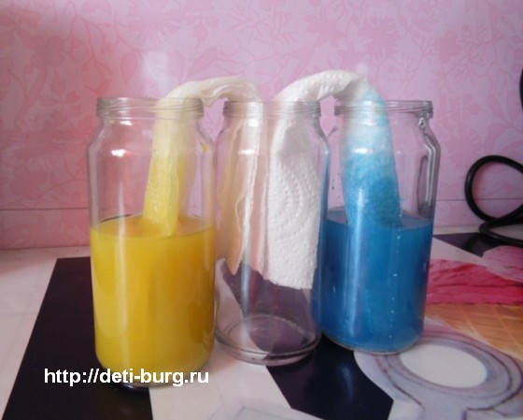

Опыт 3: «Хроматография цвета»
Смешать цвета легко, а можно ли наоборот, разделить? Попробуем!
Нам понадобятся: стакан с водой, салфетка, фломастеры.
На салфетке, отступив от края, рисуем фломастером полосу. Опускаем край салфетки в стакан с водой, так, чтобы не намочить полосу от фломастера. Достаём салфетку и подвешиваем вертикально.
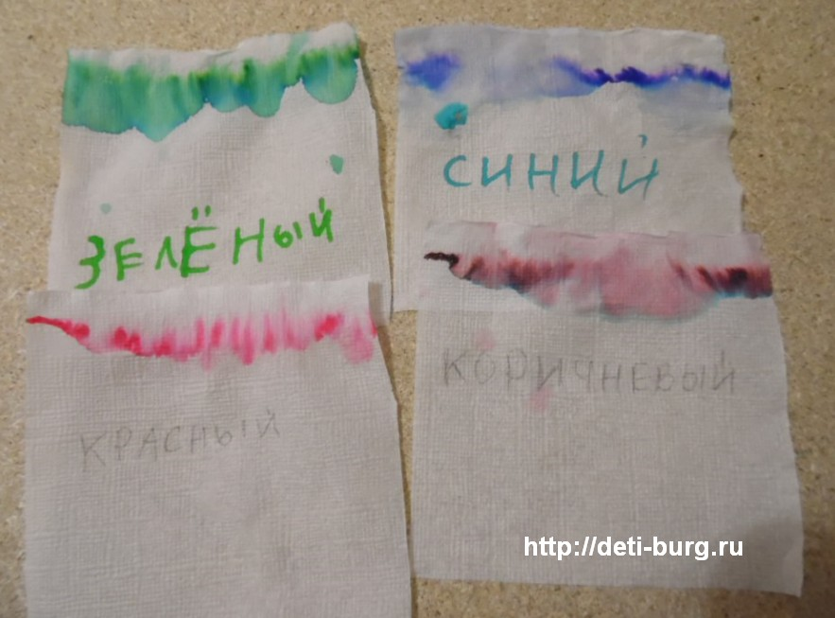
Наблюдаем, что происходит.
Интересно наблюдать как вода, поднимаясь по салфетке, «тащила» за собой краску. По ходу краска раскладывалась на несколько цветов. На фото не очень видно. Зелёный у нас разложился от желтого до синего. В синем мы разглядели и розовый, и сиреневый, и зелёный. В коричневом неожиданно проявилась синяя полосочка.
Опыт 4: «Хроматография на ткани»
Проделаем предыдущий опыт, только на ткани.
Нам понадобятся: фломастеры, кусочки белой ткани, резиночки, стакан, пипетка.
На стакане закрепляем резинкой кусочек ткани. Фломастерами ставим точки по кругу. В центр пипеткой капаем воду.
Наблюдаем, что происходит.
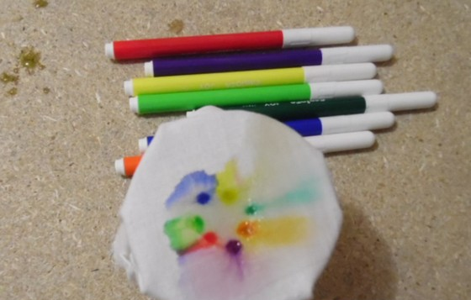
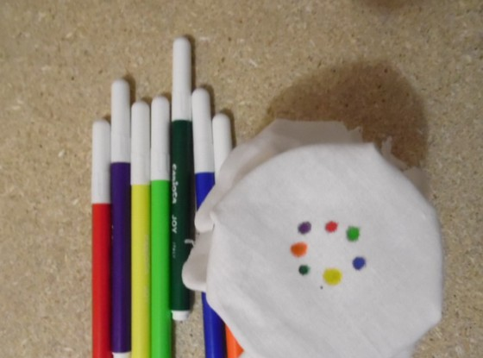

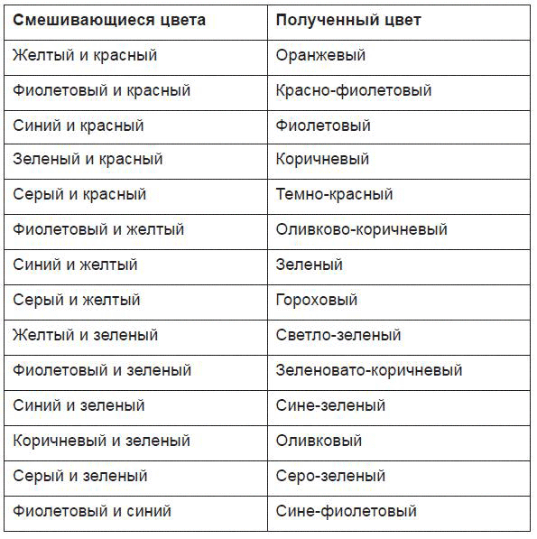

Заключение.
В ходе этой работы дети узнали о происхождении акварельных красок. Убедились на опыте, что если смешать красный и синий цвет, то получится фиолетовый, жёлтый и синий дают зелёный, красный и жёлтый дают оранжевый цвет и как они влияют на изображаемый предмет.

Опыт «делаем солёное тесто»
Материалы и оборудование:
1.Для каждого ребенка:
- одноразовые тарелочки с мукой и солью;
- емкости с водой;
- емкости для замешивания теста;
- пластмассовые ложечки;
Эксперимент №1 " Определите на ощупь, где соль, а где мука?"
Действия:Опустите пальчики в тарелочки с мукой и солью. Потрите содержимое между пальцами. Что вы ощущаете?
Вывод: Мука на ощупь мягкая, а соль более жесткая.

Эксперимент № 2 " Рассматривание частиц соли"
Действия:
- возьмите из тарелочки на кончике ложки немного соли;
- рассыпьте ее на крышечку с черным дном;
- рассмотрите крупинки;
- постарайтесь ложкой раздавить крупинку;
Вывод: Соль состоит из крупинок, которые нельзя раздавить ложкой. Соль - твердое вещество.
Эксперимент № 3 " Рассматривание частиц муки"
Действия:
- возьмите из тарелочки на кончике ложки немного муки;
- рассыпьте ее на крышечку с черным дном;
- рассмотрите крупинки:
- постарайтесь ложкой раздавить крупинку;
Вывод: Мука тоже состоит из крупинок, но они меньше по размеру, и их тоже нельзя раздавить ложкой. Мука - твердо вещество

Эксперимент № 4 " Какого вкуса соль и мука?"
Действия:
-возьмите из тарелочки немного муки;
- попробуйте ее кончиком языка;
- тоже самое проделайте с солью;
Вывод:соль - по вкусу соленая, а мука - безвкусная, пресная.

Эксперимент № 5 "Приготовление соленого теста"
Действия:
- возьмите две ложки мук и высыпьте ее в емкость для приготовления теста;
- добавьте четыре ложки соли;
- перемешайте ложкой полученную смесь;
- постепенно, понемногу добавляйте в полученную смесь воду;
- добавляйте воду до тех пор пока в стаканчике не получится вязкая смесь ( это и будет соленое тесто)
Вывод:чтобы получить тесто, нужно взять муку, соль и воду.

«Тайны снега и льда»

- Таяние снега
Наблюдать за таянием снега на теплой руке, варежке, на батарее, в помещении и т.д. Принесённый в группу снежный ком помещаем в таз. Постепенно он тает, сначала становится рыхлым, затем превращается в воду.
Вывод: Снег тает от теплого воздуха, идущего от любой системы.
2.Можно ли пить талую воду.
Берём две светлые тарелки: в одну положим снег, а в другую нальём обычную водопроводную воду. После того, как снег растает, рассмотрим воду в тарелках. Сравним ее и выясним, в которой из них был снег (определяем по мусору на дне), и в какой водопроводная вода(она осталась такой же как её налили(чистой).
Вывод: снег – это грязная, талая вода, и она не пригодная для питья людям. Но, талую воду можно использовать для поливки растений, для питья животным.
3.Превращение воды в лёд.
В пять формочек для песка наливаем воду: в 1 – обычную, во 2, 3, 4, 5 – подкрашенную: красным, синим, жёлтым, зелёным цветом. Выносим на улицу. На следующий день смотрим – вода превратилась лёд. Освобождаем из формочек, рассматриваем, трогаем.
ВЫВОД: Вода при минусовой температуре превращается в лёд. Лёд прозрачный, красиво переливается на солнце, при ударе может расколоться на много льдин.
4. «Определение цвета».
- Какого цвета снег? (белый)
- Какого цвета лёд? (бесцветный)
Если дети называют: белый, голубой, серый показывать им эти цвета и сравнивать их со льдом.
5. «Определение прозрачности».
Теперь я положу под кусок льда и комочек снега цветную картинку. Давайте сравним, где видно картинку, а где – нет. Под снегом не видно.
ВЫВОД: значит лёд прозрачный, а снег - непрозрачный.
6. «Свойство снега и льда».
Взять горсть снега и высыпать её. Как можно назвать это свойство снега? (Сыпучий). А лёд? Я «случайно» уронила лёд, что с ним случилось? (он раскололся, он - хрупкий).
7. «Воздействие температуры».
Давайте посмотрим на снег и лёд, которые были в стаканах. Что с ними случилось, пока мы играли? (Они растаяли) Правильно, под действием тепла снег и лёд превратились в воду.
ВЫВОД: Значит, снег и лёд образуются из воды под действием мороза.
Вещество. Камни
Опыт № 1. Какими бывают камни.
Определить цвет камня(серый, коричневый, белый, красный, синий и т. д.).
Вывод: камни по цвету и форме бывают разные

Опыт № 2. Определение размера.
Одинакового размера ли ваши камни?
Вывод: камни бывают разных размеров.
Опыт № 3. Определение характера поверхности.
Мы сейчас по очереди погладим каждый камушек. Поверхность у камней одинаковая или разная? Какая? (Дети делятся открытиями.) Воспитатель просит детей показать самый гладкий камень и самый шершавый.
Вывод: камень может быть гладким и шероховатым.
Воспитатель предлагает каждому взять в одну руку камень, а в другую – пластилин. Сожмите обе ладони. Что произошло с камнем, а что с пластилином? Почему?
Вывод: камни-твёрдые.
Опыт № 4. Рассматривание камней через лупу.
Воспитатель: что интересного вы увидели ребята? (Крапинки, дорожки, углубления, ямочки, узоры и т.д.).
Опыт №5. Определение веса.
Дети по очереди держат камни в ладошках и определяют самый тяжелый и самый легкий камень.
Вывод: камни по весу бывают разные: легкие, тяжелые.
Опыт №6. Определение температуры.
Среди своих камней нужно найти самый теплый и самый холодный камень. Ребята, как и что вы будете делать? (Воспитатель просит показать теплый, затем холодный камень и предлагает согреть холодный камень.)
Вывод: камни могут быть теплые и холодные.
Опыт №6. Тонут ли камни в воде?
Дети берут банку с водой и осторожно кладут один камень в воду. Наблюдают. Делятся результатом опыта. Воспитатель обращает внимание на дополнительные явления – по воде пошли круги, цвет камня изменился, стал более ярким.
Вывод: камни тонут в воде, потому что они тяжелые, и плотные.
Опыт. Взять деревянный кубик и попробовать опустить его в воду. Что с ним произойдет? (Дерево плавает.) А теперь опустить в воду камушек. Что с ним случилось? (Камень тонет.) Почему? (Он тяжелее воды.) А почему плавает дерево? (Оно легче воды.)
Вывод: Дерево легче воды, а камень тяжелее.
Опыт . Аккуратно нальём немного воды в стаканчик с песком. Потрогаем песок. Каким он стал? (Влажным, мокрым). А куда исчезла вода? (Спряталась в песок, песок быстро впитывает воду). А теперь нальём воду в стаканчик, где лежат камни. Камешки впитывают воду? (Нет) Почему? (Потому что камень твёрдый и не впитывает воду, он воду не пропускает.)
Вывод: Песок мягкий, лёгкий, состоит из отдельных песчинок, хорошо впитывает влагу. Камень тяжёлый, твёрдый, водонепроницаемый.
Опыт 7.Могут ли камни менять цвет?
Один камень положить в воду и обратить внимание на него. Достать камень из воды. Какой он? (Мокрый.) Сравнить с камнем, который лежит на салфетке. Чем они отличаются? (Цветом.)
Вывод: Мокрый камень темнее.
Опыт . Погрузить камень в воду и посмотреть, сколько кругов пошло. Потом еще добавить второй, третий, четвертый камень и понаблюдать, сколько кругов пошло от каждого камушка, и записать результаты. Сравнить результаты. Посмотреть, как эти волны взаимодействуют.
Вывод: От большого камня круги шире, чем от маленького.

Магнит
Опыт №16 «Притягивает – не притягивает»
У вас на столе лежат вперемешку предметы, разберите предметы таким образом: на поднос черного цвета, положите все предметы, которые магнит притягивает. На поднос зеленого цвета, положите, которые не реагируют на магнит.
В: Как мы это проверим?
Д: С помощью магнита.
В: Что бы это проверить, надо провести магнитом над предметами.
-Приступаем! Расскажите, что вы делали ? И что получилось?
Д: Я провел магнитом над предметами, и все железные предметы притянулись к нему. Значит, магнит притягивает железные предметы.
В: А какие предметы магнит не притянул?
Д: Магнит не притянул: пластмассовую пуговицу, кусок ткани, бумагу, деревянный карандаш, ластик.
Опыт №17 «Действует ли магнит через другие материалы?»
Игра «Рыбалка»
-А через воду магнитные силы пройдут? Сейчас мы это проверим. Мы будем ловить рыбок без удочки, только с помощью нашего магнита. Проведите магнитом над водой. Приступайте.
Дети проводят магнитом над водой, железные рыбки, находящиеся на дне, притягиваются к магниту.
-Расскажите, что вы делали, и что у вас получилось.
-Я провел над стаканом с водой магнитом, и рыбка, лежащая в воде, притянулась, примагнитилась.
Вывод - Магнитные силы проходят через воду.
Игра-опыт «Бабочка летит»
-Ребята, а как вы думаете, может ли бумажная бабочка летать?
-Я положу на лист картона бабочку, магнит под картон. Буду двигать бабочку по нарисованным дорожкам. Приступайте к проведению опыта.
- Расскажите, что вы сделали и что получили.
-Бабочка летит.
-А почему?
-Внизу у бабочки тоже есть магнит. Магнит притягивает магнит.
-Что двигает бабочку? (магнитная сила).
-Правильно, магнитные силы оказывают своё волшебное действие.
-Какой мы можем сделать вывод?
-Магнитная сила проходит через картон.
-Магниты могут действовать через бумагу, поэтому их используют, например для того, чтобы прикреплять записки к металлической дверце холодильника.
-Какой же вывод можно сделать? Через какие материалы и вещества проходит магнитная сила?
Вывод - Магнитная сила проходит через картон.
-Правильно, магнитная сила проходит через разные материалы и вещества.
Игра-опыт №18 «Не замочив рук»
Действует ли магнит через другие материалы?
-А сейчас отправляемся в лабораторию волшебников.
-Слушайте следующее задание. Как достать скрепку из стакана с водой, не замочив рук?
-Дети пробуют. (Показываю, как это сделать).
- Надо взять магнит. А затем надо вести магнит по внешней стенке стакана.
- Расскажите, что вы сделали и что получили. (Скрепка следует за движением магнита вверх).
-Что же двигало скрепку? (Магнитная сила)
-Какой можно сделать вывод: проходят ли магнитные силы через стекло?
Вывод - Магнитные силы проходят через стекло

Мир дерева.
1. «Легкий – Тяжелый»
Ребята, опустите деревянные и металлические бруски в воду.
Дети опускают материалы в таз с водой.
Что произошло? Как вы думаете, почему металлический брусок сразу утонул? (размышления детей)
Что произошло с деревянным бруском? Почему он не утонул, плавает?
Воспитатель вопросами подводит детей к мысли о том, что дерево - легкое, поэтому оно не утонуло; металл - тяжелый, он утонул.
Ребята, давайте эти свойства материалов отметим в таблице.
Как вы думаете, как нашим друзьям-материалам перебраться через речку? (размышления и ответы детей)
Воспитатель подводит детей к мысли, что с помощью дерева металл можно переправить на другой берег (на деревянный брусок положить металлический -металл не утонет).
Вот и перебрались друзья на другой берег. Деревянный брусок загордился, ведь он выручил своего друга. Идут друзья дальше, а на пути у них следующее препятствие.
Какое препятствие встретилось у друзей на пути? (огонь)
Как вы думаете, смогут ли друзья-материалы продолжить свое путешествие? Что произойдет с металлом, если он попадет в огонь? С деревом? (размышления и ответы детей)
Давайте, проверим.
2.«Горит - не горит»
Воспитатель зажигает спиртовку, поочередно нагревает кусочек дерева и металла. Дети наблюдают.
Что произошло? (дерево горит, металл - нагревается).
Давайте, эти свойства материалов отразим в таблице.
Так как, Металл не горит, он помог перебраться своим друзьям через костер. Загордился он и решил рассказать о себе своим друзьям и вам, ребята.
Ребята, скажите, если предметы изготовлены из металла, то они какие... (металлические), из дерева - (деревянные).
Решили отправиться дальше. Идут они и спорят — кто из них самый звонкий.
Ребята, как вы думаете, какой материал самый звонкий? (размышления и ответы детей)
Давайте проверим.
3. «3вучит — не звучит»
Ребята, у вас на столах лежат ложки. Из чего они сделаны? (дерева, пластмассы, металла)
Давайте возьмем деревянные ложки и постучим ими друг о друга. Какой звук вы слышите: глухой или звонкий?
Затем процедура повторяется с металлическими и пластмассовыми ложками.
Воспитатель подводит детей к выводу: металл издает самый звонкий звук, а дерево и пластмасса — глухой.
Данные свойства отмечаются в таблице.
Пошли друзья дальше. Шли они долго, устали. Увидели друзья дом и решили в нем отдохнуть.
Ребята, из какого материала построен дом? (ответы детей)
Можно ли построить дом из металла, пластмассы? (ответы детей)
Почему? (размышления детей)
4.«Теплый - холодный»
Ребята, я предлагаю вам провести опыт. Давайте проверим, какой материал самый теплый.
Возьмите в руки деревянную пластину. Аккуратно приложите ее к щечке. Что вы чувствуете? (ответы детей)
Процедура повторяется с металлической и пластмассовой пластинами. Воспитатель подводит детей к выводу о том, что дерево самый теплый материал.
Значит, дома лучше строить из .... (дерева)
Давайте отметим это в нашей таблице.
Ребята, наша таблица заполнена, посмотрите на нее. Давайте еще раз вспомним, какими свойствами обладают дерево, металл и железо.

Почва
Опыт № 1.
Цель. Показать, из чего состоит почва.
На лист бумаги кладём немного почвы, рассматриваем, определяем цвет, запах, растираем комочки земли, находим остатки растений. Рассматриваем в микроскоп.
В. В почве живут микробы (они превращают перегной в минеральные соли, столь необходимые растениям для жизни).
Опыт №2.
Цель. Показать, что в почве есть воздух.
Оборудование и материалы. Образцы почвы (рыхлой); банки с водой (на каждого ребенка); большая банка с водой у воспитателя.
Проведение опыта. Напомнить о том, что в Подземном царстве - почве - обитает много жильцов (дождевые черви, кроты, жуки и др.). Чем они дышат? Как и все животные, воздухом. Предложить проверить, есть ли в почве воздух. Опустить в банку с водой образец почвы и предложить понаблюдать, появятся ли в воде пузырьки воздуха. Затем каждый ребенок повторяет опыт самостоятельно и делает соответствующие выводы. Все вместе выясняют: у кого воздушных пузырьков оказалось в воде больше.
Опыт №3.
Цель. Показать, как происходит загрязнение почвы; обсудить возможные последствия этого.
Оборудование и материалы. Две стеклянные банки с почвенными образцами и две прозрачные емкости с водой; в одной - чистая вода, в другой - грязная (раствор стирального порошка или мыла, чтобы хорошо была видна пена).
Проведение опыта. Предложите детям рассмотреть воду в обеих емкостях. Чем они отличаются? Скажите, что в одной чистая дождевая вода; в другой грязная вода, которая осталась после стирки. Такую воду в домашних условиях мы выливаем в раковину, а за городом просто выплескиваем на землю. Предложите детям высказать свои гипотезы: что будет с землей, если ее полить чистой водой? А если грязной? Полейте почву в одной банке чистой водой, в другой - грязной. Что изменилось? В первой банке почва стала влажной, но осталась чистой: она сможет напоить дерево, травинку. А во второй банке? Почва стала не только влажной, но и грязной: появились мыльные пузыри, потеки. Поставьте банки рядом и предложите сравнить образцы почв после полива. Задайте детям следующие вопросы.
Если бы они были на месте дождевого червяка или крота, какую бы почву выбрали для своего дома?
Что бы они почувствовали, если бы им пришлось жить в грязной земле?
Что бы они подумали о людях, которые загрязнили почву? О чем попросили бы их, если бы умели говорить?
Видел ли кто-нибудь, как грязная вода попадает в почву?
Сделайте вывод: в жизни, как и в сказках, есть "живая вода" (она попадает в землю вместе с дождем, талым снегом; она поит растения, животных), но есть и "мертвая" вода - грязная (когда она попадает в почву, подземным жителям приходится худо: они могут заболеть и даже погибнуть). Откуда берется "мертвая" вода? Она стекает по заводским трубам, попадает в землю после мойки автомобилей (покажите соответствующие иллюстрации или на прогулке отыщите такие места в ближайшем окружении, естественно, не забывая о правилах безопасности). Во многих местах на нашей планете земля-почва загрязняется, "болеет" и уже не может кормить-поить растения чистой водой, и животные не могут жить в такой почве. Что из этого следует? Нам необходимо бережно относиться к Подземному царству, стараться сделать так, чтобы в нем всегда было чисто. В заключение обсудите, что могут для этого сделать дети (каждый из них), их родители, воспитатели. Расскажите о том, что в некоторых странах научились "лечить" почву - очищать ее от грязи.
Опыт №4.
Цель. Показать, что в результате вытаптывания почвы (например, на тропинках, игровых площадках) ухудшаются условия жизни подземных обитателей, а значит, их становится меньше. Помочь детям самостоятельно прийти к выводу о необходимости соблюдения правил поведения на отдыхе.
Оборудование и материалы. Для образца почвы: первый - с участка, который редко посещают люди (рыхлая почва); второй - с тропинки с плотно утрамбованной землей. Для каждого образца банка с водой. На них наклеены этикетки (например, на банке, в которую вы будете опускать образец почвы с тропинки, вырезанный из бумаги силуэт человеческого следа, а на другой - рисунок любого растения).
Проведение опыта. Напомните детям, откуда взяты образцы почвы (лучше отобрать их вместе с детьми на участках, которые хорошо им знакомы). Предложите высказать свои гипотезы (где воздуха в почве больше - в местах, которые любят посещать люди, или там, где редко ступает нога человека), обосновать их. Выслушайте всех желающих, обобщите их высказывания, но не оценивайте, ибо в верности (или неверности) своих предположений дети должны убедиться сами в процессе проведения опыта.
Одновременно опустите образцы почв в банки с водой и наблюдайте, в какой из них больше воздушных пузырьков (в образце рыхлой почвы). Спросите детей, где подземным обитателям легче дышать? Почему воздуха "под тропинкой" меньше? Когда мы ходим по земле, то "давим" на ее частички, они как бы сжимаются, воздуха между ними остается все меньше и меньше.

Свойства материалов.

Опыт №1. Родственники стекла
Цель: Узнать предметы, изготовленные из стекла, фаянса, фарфора. Сравнить их качественные характеристики и свойства.
Игровой материал: Стеклянные стаканчики, фаянсовые бокалы, фарфоровые чашки, вода, краски, деревянные палочки, алгоритм деятельности.
Ход игры: Дети вспоминают о свойствах стекла, перечисляют качественные характеристики (прозрачность, твердость, хрупкость, водонепроницаемость, теплопроводность). Взрослый рассказывает о том, что и стеклянные стаканы, и фаянсовые бокалы, и фарфоровые чашки являются «близкими родственниками». Предлагает сравнить качества и свойства этих материалов, определив алгоритм проведения опыта: налить в три емкости подкрашенную воду (степень прозрачности), поставить их на солнечное место (теплопроводность), деревянными палочками постучать по чашкам («звенящий фарфор»). Обобщить выявленные сходства и различия.
Опыт №2. Мир бумаги
Цель: Узнать различные виды бумаги (салфеточная, писчая, оберточная, чертежная), сравнить их качественные характеристики и свойства. Понять, что свойства материала обусловливают способ его использования.
Игровой материал: Квадраты, вырезанные из разных видов бумаги, емкости с водой, ножницы.
Ход игры: Дети рассматривают разные виды бумаги. Выявляют общие качества и свойства: горит, намокает, мнется, рвется, режется. Взрослый выясняет у детей, чем же тогда будут отличаться свойства разных видов бумаги. Дети высказывают свои предположения. Все вместе определяют алгоритм деятельности: смять четыре разных кусочка бумаги —> разорвать пополам —> разрезать на две части —> опустить в емкость с водой. Выявляют, какой вид бумаги быстрее сминается, намокает и т.д., а какой — медленнее.
Опыт № 3. Мир ткани
Цель: Узнать различные виды тканей, сравнить их качества и свойства; понять, что свойства материала обусловливают способ его употребления.
Игровой материал: Небольшие кусочки ткани (вельвет, бархат, бумазея), ножницы, емкости с водой, алгоритм деятельность:
Ход игры: Дети рассматривают вещи, сшитые из разных видов тканей, обращают внимание на общую характеристику материала (мнется, рвется, режется, намокает, горит). Определяют алгоритм проведения сравнительного анализа разных видов ткани: смять -> разрезать на две части каждый кусок —> попытаться разорвать пополам —«опустить в емкость с водой и определить скорость намокания » - сделать общий вывод о сходстве и различии свойств. Взрослый акцентирует внимание детей на зависимости применения того или иного вида ткани от ее качеств.

«Как разделить смеси?»
Цель: дать детям представление о разделении смесей.
Материалы и оборудование: песок, вода, масло, сахар, ложечка, бумажные полотенца, пластиковые стаканчики.
Ход опыта- эксперимента:
Попробуем сделать смеси: 1)песок с водой. 2) сахар с водой. 3)масло с водой. Подумайте можно ли их разделить, если можно, то как?
Масло легче воды и всплывёт. Можно отделить ложкой.
Что бы разделить песок с водой нужно из бумажного полотенца сделать фильтр. Песок останется на фильтре.
Сахар растворяется в воде и простым механическим способом не разделить. Нужно воду выпарить. На дне сосуда останется сахар.
\Вывод: Смеси можно разделить: Масло ложечкой. Воду с песком отфильтровать. Сахар выпарить из воды.

1 неделя мая
Опыт «Надуть шарик».
Кто из детей не любит воздушные шары?
Оказывается, даже надуть обычный шар можно весьма оригинальным способом. Для этого нужно растворить в бутылке воды одну ложку пищевой соды. И в другой чашке смешиваются сок одного лимона и три столовых ложки уксуса. После, содержимое чашки вводится в бутылку (для удобства можно использовать небольшую воронку). Шарик нужно надеть на горлышко бутылки максимально быстро, пока химическая реакция не окончится. За это время углекислый газ сможет быстро надуть шарик под давлением. Для того чтобы шарик не соскочил с горлышка бутылки, его можно будет закрепить при помощи изоленты или скотча.
Для проведения опыта нам понадобится:
- небольшая пустая бутылка
- пищевая сода
- уксус
- воздушный шарик
Сначала насыпаем соду внутрь шарика. Для удобства мы использовали воронку, но можно насыпать соду, например, чайной ложечкой. Насыпать можно около трех четырех чайных ложек.
В бутылку наливаем немного уксуса.

Далее возьмите шарик и наденьте его на горлышко бутылки. Наденьте шарик так, чтобы сода пока осталась внутри шарика и не падала в бутылку. Потом резко выпрямите шарик, чтобы сода высыпалась внутрь бутылки. Как только это произойдет, внутри бутылки начнется химическая реакция. Вы должны увидеть, как уксус начнет булькать и пениться, при этом шарик начнет надуваться.
Совет
Хотите, чтобы шарик надувался быстрее и лучше? Перед опытом один раз надуйте его самостоятельно ртом, а затем сдуйте, чтобы растянуть материал.
Объяснение опыта
Все, что нас окружает состоит из молекул или из различных типов веществ. Очень частно два вида молекул взаимодействуют друг с другом, формируя новые молекулы. В нашем опыте происходит взаимодействие соды и уксуса.
Пищевая сода является молекулами бикарбоната натрия. Пищевая сода это один из видов вещества, называемого базовым.
Уксус это смесь уксусной кислоты и воды. Уксусная кислота это вид вещества, называемого кислотой.
Именно уксусная кислота и вступает в реакцию с содой. Данная реакция называется — нейтрализацией, так как в результате мы не получаем ни базовое вещество, ни кислоту.
В результате химической реакции мы получаем новые вещества: воду, вид соли и двуокись углерода (углекислый газ).
Углекислый газ покидает жидкую смесь, расширяется внутри бутылки и шарика и надувает шарик.
2 неделя мая
Опыт «Рисунки на молоке»
Очень интересно и необычно выглядит цветное молоко, цвета которого будут двигаться, причудливо смешиваясь между собой. Для этого эксперимента нужно налить в тарелку немного цельного молока и добавить в него несколько капель пищевого красителя. Отдельные области жидкости окрасятся в разные цвета, но при этом пятна будут оставаться неподвижными. Как же привести их в движение? Очень просто. Достаточно взять небольшую ватную палочку и, предварительно обмакнув в моющее средство, поднести к поверхности цветного молока. Вступив в реакцию с молекулами молочного жира, молекулы моющего средства заставят его двигаться.
Научное толкование
Секрет фокуса заключается в следующем. Молекулы моющего средства имеют червеобразную форму. Длинная часть (хвост) состоит из гидрофобных групп, стремящихся покинуть воду, а короткая «голова» молекулы является гидрофильной, то есть, наоборот, дружественной к воде.
При этом гидрофобная часть молекулы «позаимствована» у жиров и притягивается к ним, таким образом, моющее средство — связующее звено между жидкостью и жиром. Оно обволакивает жировые частицы пленкой (гидрофобными группами — внутрь, гидрофильными — наружу), после чего они легко смываются.
Но молоко — это эмульсия, состоящая из равномерно распределенных в водной среде капель молочного жира! То есть гидрофобные «хвосты» молекул моющего средства начинают «гоняться» за жиром, который равномерно распределен в жидкости. Поэтому молоко «само перемешивается» — это довольно тонкий процесс, практически невидимый, если предварительно не подкрасить эмульсию пищевым красителем.(источник)
3 неделя мая
Опыт «Лавовая лампа»
Основой лавовой лампы станет небольшая банка или самый обычный стакан. Кроме этого для опыта понадобятся растительное масло, вода, соль и немного пищевого красителя.
Банка, или другая емкость, используемая в качестве основы лампы, наполняется водой на две трети и на треть маслом. Поскольку масло значительно легче воды по весу, она останется на ее поверхности, не смешиваясь с ней. Затем, в банку добавляется немного пищевого красителя – это придаст лавовой лампе цвет и сделает эксперимент красивее и зрелищнее. И после этого в полученную смесь кладется чайная ложка соли. Для чего? Соль заставляет масло опускаться на дно в виде пузырьков, а затем, растворяясь, выталкивает их вверх.

Объяснение опыта с лавовой лампой
Масло и вода имеют разную плотность. Масло -легче и всегда будет наверху. В состав шипучей таблетки входит лимонная кислота и сода. Эти вещества вступают в химическую реакцию с водой, в результате которой выделяется углекислый газ, который, подхватывая частицы красителя, стремится наверх и благополучно покидает емкость, а частицы подкрашенной воды возвращаются обратно вниз. И так снова и снова. Именно из-за этого постоянного круговорота жидкости и получается интересный и очень красивый эффект лавы.
4 неделя мая
Изготовление вулкана своими руками.
Для начала на подносе устанавливается бутылка – она станет основой будущего вулкана. Вокруг него нужно слепить небольшой конус из песка, глины или пластилина – так гора приобретет более законченный и правдоподобный вид. Теперь нужно вызвать извержение вулкана: в бутылку заливается немного теплой воды, затем – немного соды и пищевого красителя (красного или оранжевого цвета). Завершающим штрихом станет четверть стакана уксуса. Вступив в реакцию с содой, уксус начнет активно выталкивать наружу содержимое бутылки. Этим и объясняется интересный эффект извержения, который можно наблюдать вместе с ребенком.
1 неделя июня.
Фокус с протыканием шарика.
Понадобится надутый воздушный шарик, скотч, металлическая спица или длинное шило.
Обязательно предупредите ребенка, что шарик после этого фокуса хоть и не лопнет, но будет безвозвратно испорчен.
Незаметно для ребенка наклейте кусочки скотча на диаметрально противоположные точки шарика. Лучше будет, если эти точки близки к "полюсам" (т.е. верхушка и самый низ). Тогда фокус может получится даже без скотча.
Объявите, что сейчас проткнете шар, а он не лопнет! И смело втыкайте шило или спицу так, чтобы они проходили через заклеенные скотчем участки.
Секрет фокуса в том, что хотя дырка образуется, но скотч не даст давлению разорвать шарик. А сама спица закроет собой дырочку, не позволяя воздуху выходить из нее.
2 неделя июня.
«Подводная лодка». Подводная лодка из винограда
Возьмите стакан со свежей газированной водой или лимонадом и бросьте в нее виноградинку. Она чуть тяжелее воды и опустится на дно. Но на нее тут же начнут садиться пузырьки газа, похожие на маленькие воздушные шарики. Вскоре их станет так много, что виноградинка всплывет.
Но на поверхности пузырьки лопнут, и газ улетит. Отяжелевшая виноградинка вновь опустится на дно. Здесь она снова покроется пузырьками газа и снова всплывет. Так будет продолжаться несколько раз, пока вода не «выдохнется». По этому принципу всплывает и поднимается настоящая лодка. А у рыбы есть плавательный пузырь. Когда ей надо погрузиться, мускулы сжимаются, сдавливают пузырь. Его объем уменьшается, рыба идет вниз. А надо подняться — мускулы расслабляются, распускают пузырь. Он увеличивается, и рыба всплывает.
3 неделя июня.
Умывальников начальник. Сделать умывальник — это просто
Малыши имеют одну особенность: они испачкаются всегда, когда к тому есть хоть малейшая возможность. И целый день водить ребенка домой умываться довольно хлопотно, к тому же дети не всегда хотят уходить с улицы. Решить этот вопрос очень просто. Сделайте вместе с ребенком простой умывальник.
Для этого вам нужно взять пластиковую бутылку, на ее боковой поверхности примерно на 5 см от донышка сделать шилом или гвоздем отверстие. Работа закончена, умывальник готов. Заткните сделанное отверстие пальцем, налейте доверху воды и закройте крышку. Слегка отвинчивая ее, вы получите струйку воды, завинчивая — вы «закроете кран» своего умывальника.

Объяснение опыта:
Пластиковая бутылка (до того как ее наполнили водой) только кажется пустой. На самом деле, она заполнена воздухом. Когда вы наливаете воду в бутылку, молекулы воздуха выходят наружу через горлышко бутылки. Вы не можете это видеть, т.к. молекулы воздуха невидимые.
После того как вы проделали дырку в дне бутылки, вода не выливается из нее, потому что завинченная крышка на бутылке не дает возможность воздуху поступать внутрь бутылки и вытеснять собой воду. Через дырку в дне бутылки воздух не может поступать внутрь, т.к. молекулы воды создают т.н. поверхностное натяжение, препятствующее проникновению воздуха.
Как только вы откручиваете крышку, воздух начинает поступать в бутылку, вытесняя собой воду, которая выливается через отверстие в дне бутылки.

4 неделя июня.
«Дождевые облака»
Дети будут в восторге от этой простой забавы, объясняющей им, как идет дождь (схематично, конечно): сначала вода накапливается в облаках, а потом проливается на землю. Этот "опыт" можно провести и на уроке природоведения, и в детском саду в старшей группе и дома с детьми всех возрастов - он зачаровывает всех, и дети просят повторить его снова и снова. Так что, запаситесь пеной для бритья.
В банку налейте воды примерно на 2/3. Выдавите пену прямо поверх воды, чтобы она стала похожа на кучевое облако. Теперь пипеткой на пену накапайте (а лучше доверьте это ребенку) окрашенную воду. И теперь осталось только наблюдать, как цветная вода пройдет сквозь облако и продолжит свое путешествие ко дну банки.

«Исчезающий мелок»
Для зрелищного опыта нам пригодится небольшой кусочек мела. Опустите мел в стакан с уксусом и понаблюдайте, что получится. Мелок в стакане начнет шипеть, пузыриться, уменьшаться в размере и вскоре совсем исчезнет.
Мел это известняк, при соприкосновении с уксусной кислотой он превращается в другие вещества, одно из которых – углекислый газ, бурно выделяющийся в виде пузырьков.
2 неделя
январь 2019год.

Тема: Бумага, ее свойства и виды.

Цель: продолжать формировать представления детей о свойствах и видах бумаги.
Задачи:
Образовательные:
расширять представления детей о производстве бумаги, разных её видах и свойствах;
Развивающие:
пополнять знания детей о характеристиках бумаги, развивать аналитическое мышление, память, внимание, наблюдательность. Учить проводить опыты и эксперименты.
Воспитательные:
воспитывать интерес к свойствам окружающих нас предметов, любознательность, бережное отношение к природным ресурсам.

Ход занятия:
Ребята, сейчас мы с вами узнаем, какой же бывает бумага. Возьмите в руки бумагу, которая лежит у вас на столах, потрогайте ее.
Что вы можете сказать о ней, какая она? (Дети по очереди пробуют бумагу на ощупь, определяют ее на ощупь и описывают свойства) .
А вот какими свойствами обладает бумага, мы сейчас узнаем и для этого проведем ряд экспериментов:
1) Для начала, возьмите в руки лист бумаги и лист картона, и попробуйте смять его? Мнется? Скрутите? Согните? (скручивается, сгибается). (Ответы детей).
Вывод: чем толще бумага, тем она труднее мнется, скручивается, сгибается.
2) А теперь порвите. Рвется? Прочная бумага?
Бумага рвется, а значит она непрочная.
Вывод: картон толще, чем бумага, бумага рвется по легкости в зависимости от толщины.
3) Возьмите ножницы и разрежьте сначала бумагу, потом картон.
Вывод: картон толще, чем бумага. Бумага режется по легкости в зависимости от толщины.
А как вы думаете, можно соединить бумагу? Как? (Склеить, сшить, переплести).
4) А теперь положите лист бумаги в емкость с водой. Опустить в воду сначала салфетку, затем альбомный листок бумаги. Что произошло?
Вывод: тонкая бумага намокла быстрее и распалась, бумага потолще тоже намокает, но ей потребуется больше времени. Бумага боится воды, бумага материал не прочный.
5) Посмотрите, ребята, теперь я подожгу бумагу. Что с ней произошло? Вывод: бумага горит.
6) А теперь давайте поэкспериментируем, как падает лист бумаги?
Поднимите над головой лист бумаги и выпустите его из рук. Он плавно падает, колыхаясь в разные стороны. Оторвите от него узкую полоску, поднимите ее над головой и отпустите. Она падает иначе: вращаясь вокруг своей оси сверху вниз, т. е., бумага падает по-разному.

Выводы исследований.
1. Бумага бывает по своему строению тонкая и толстая.
2. Бумага бывает прочной и не прочной.
3. Бумага боится воды.
4. Бумага может резаться ножницами или разрываться руками.
5. «Бумага горит»
Игра «Волшебная бумага»
Я буду бросать вам мяч. Тот, кто его поймает, должен сказать, что можно делать из бумаги (книги, тетради, коробки, обои и т. д.) .
А теперь называем, что можно делать с бумагой (рисовать, резать, клеить, мять, рвать и т. д.) .
Создание коллекционного альбома «Виды бумаги»
- Ребята, есть много видов бумаги. Я вам предлагаю собрать некоторые из них.
(Ребята по очереди подходят и наклеивают виды бумаги на альбомный лист)
- салфетка
- газета
- открытка
- цветная
- гофрированная
- бархатная
- обойная
- тетрадная
Вот какая замечательная коллекция у нас с вами получилась! Молодцы, хорошо потрудились!

